Chức năng | Của ai
Công văn đi | Nhân viên văn thư
Công văn đến | Nhân viên văn thư
Quản lý chức vụ | Admin
Quản lý cán bộ | Admin
Loại văn bản | Admin
Thời hạn bảo quản | Admin
Quản lý bộ phận | Admin
Phân quyền sử dụng | Admin
Lập hồ sơ và công việc | Nhân viên
Xử lý công văn | Nhân viên
Duyệt công văn | Lãnh đạo
-phân công công việc
Chức năng | Thành viên làm
Công văn đi | Nguyễn Bảo Long
Công văn đến | Nguyễn Bảo Long
Quản lý chức vụ | Nguyễn Bảo Long
Quản lý cán bộ | Nguyễn Bảo Long
Loại văn bản | Nguyễn Hoàng Anh
Thời hạn bảo quản | Nguyễn Hoàng Anh
Quản lý bộ phận | Nguyễn Hoàng Anh
Phân quyền sử dụng | Lò Đức Công
Lập hồ sơ và công việc | Lò Đức Công
Xử lý công văn
Duyệt công văn
- Cách tổ chức phối hợp nhóm làm việc
+Phân công công việc rõ ràng ví dụ như Long: Công văn đi hoặc Công Phân quyền sử dụng hoặc Hoàng Anh: Loại văn bản
+Tổ chức code cho phần mềm theo mô hình Model-Controller-View dễ sử dụng cho các thành viên trong nhóm và dễ quản lý code khi muốn phát triển thêm gì thì đơn giản hơn. 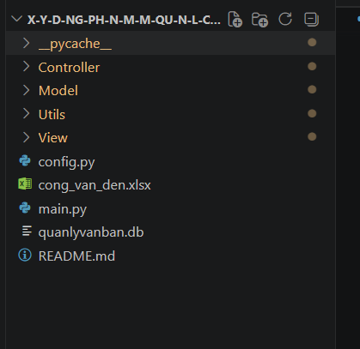
+ Đồng nhất với các thành viên trong nhóm về cơ sở dữ liệu
+Nêu rõ nghiệp vụ và chức năng của từng usecase để làm đơn giản hơn.
+Phân chia usecase đều cho các thành viên trong nhóm.
- Kiến trúc ứng dụng
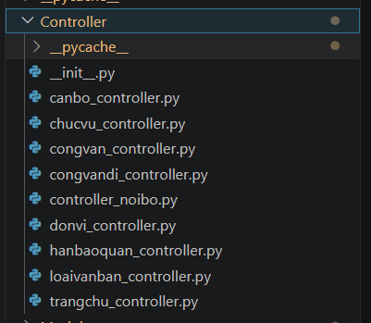
Model
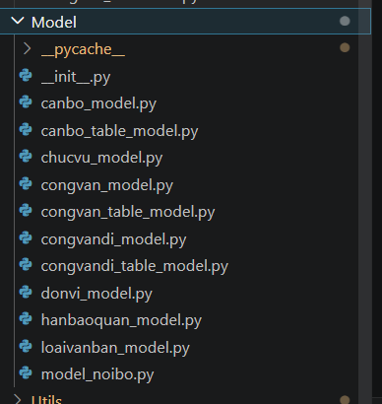
Utils
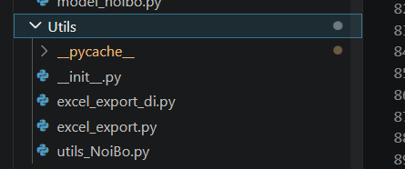
View
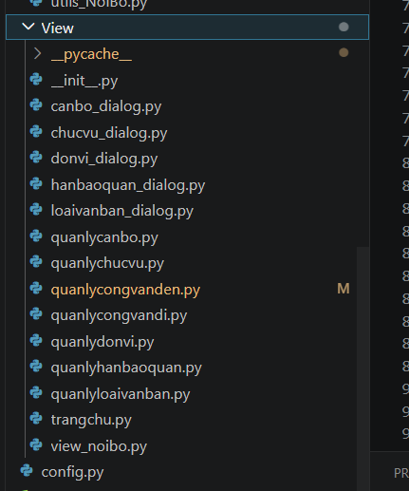
+ Kết quả hiện tại: hình ảnh minh họa, code
Trang chủ
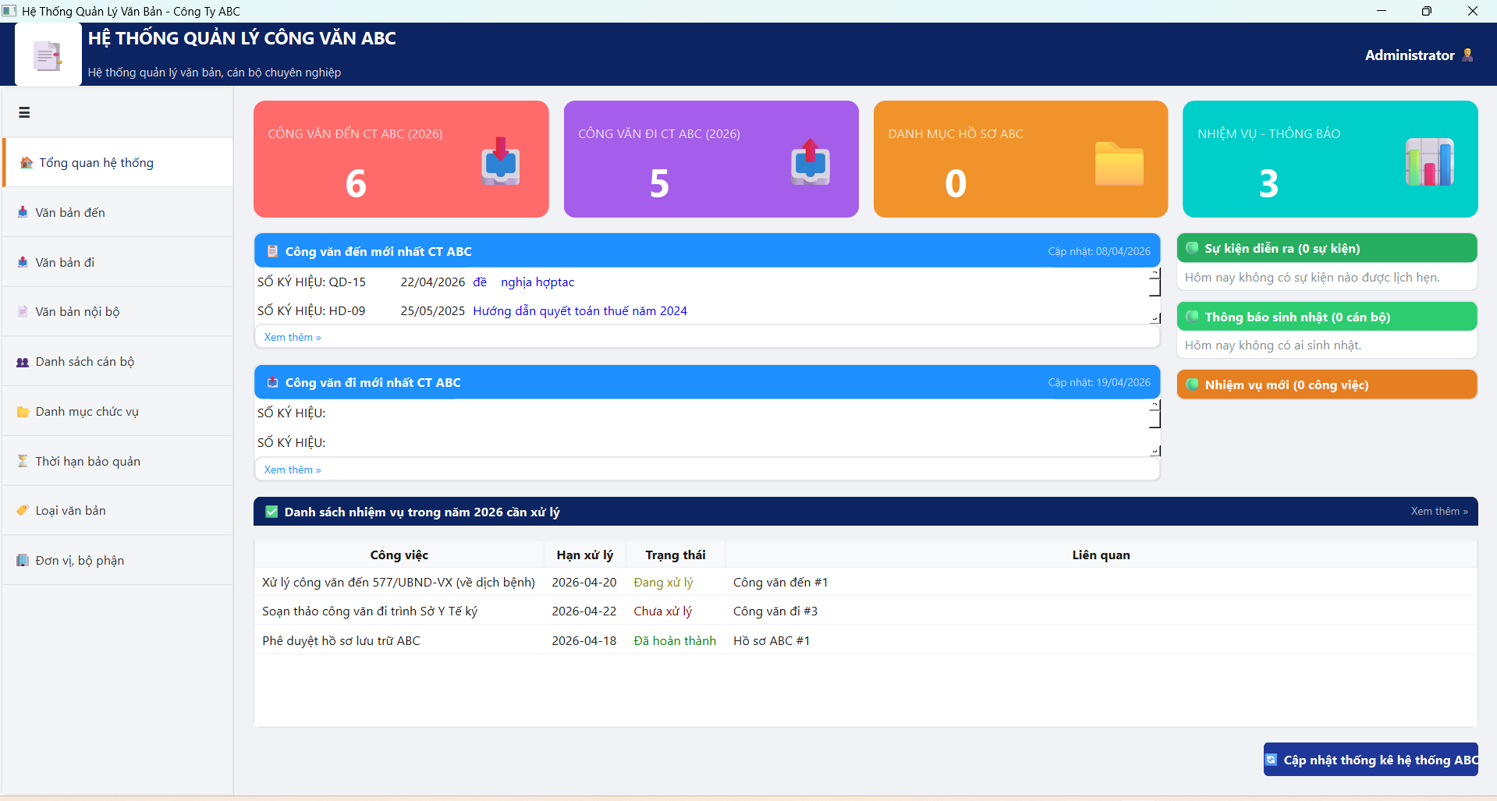
-Văn bản đến
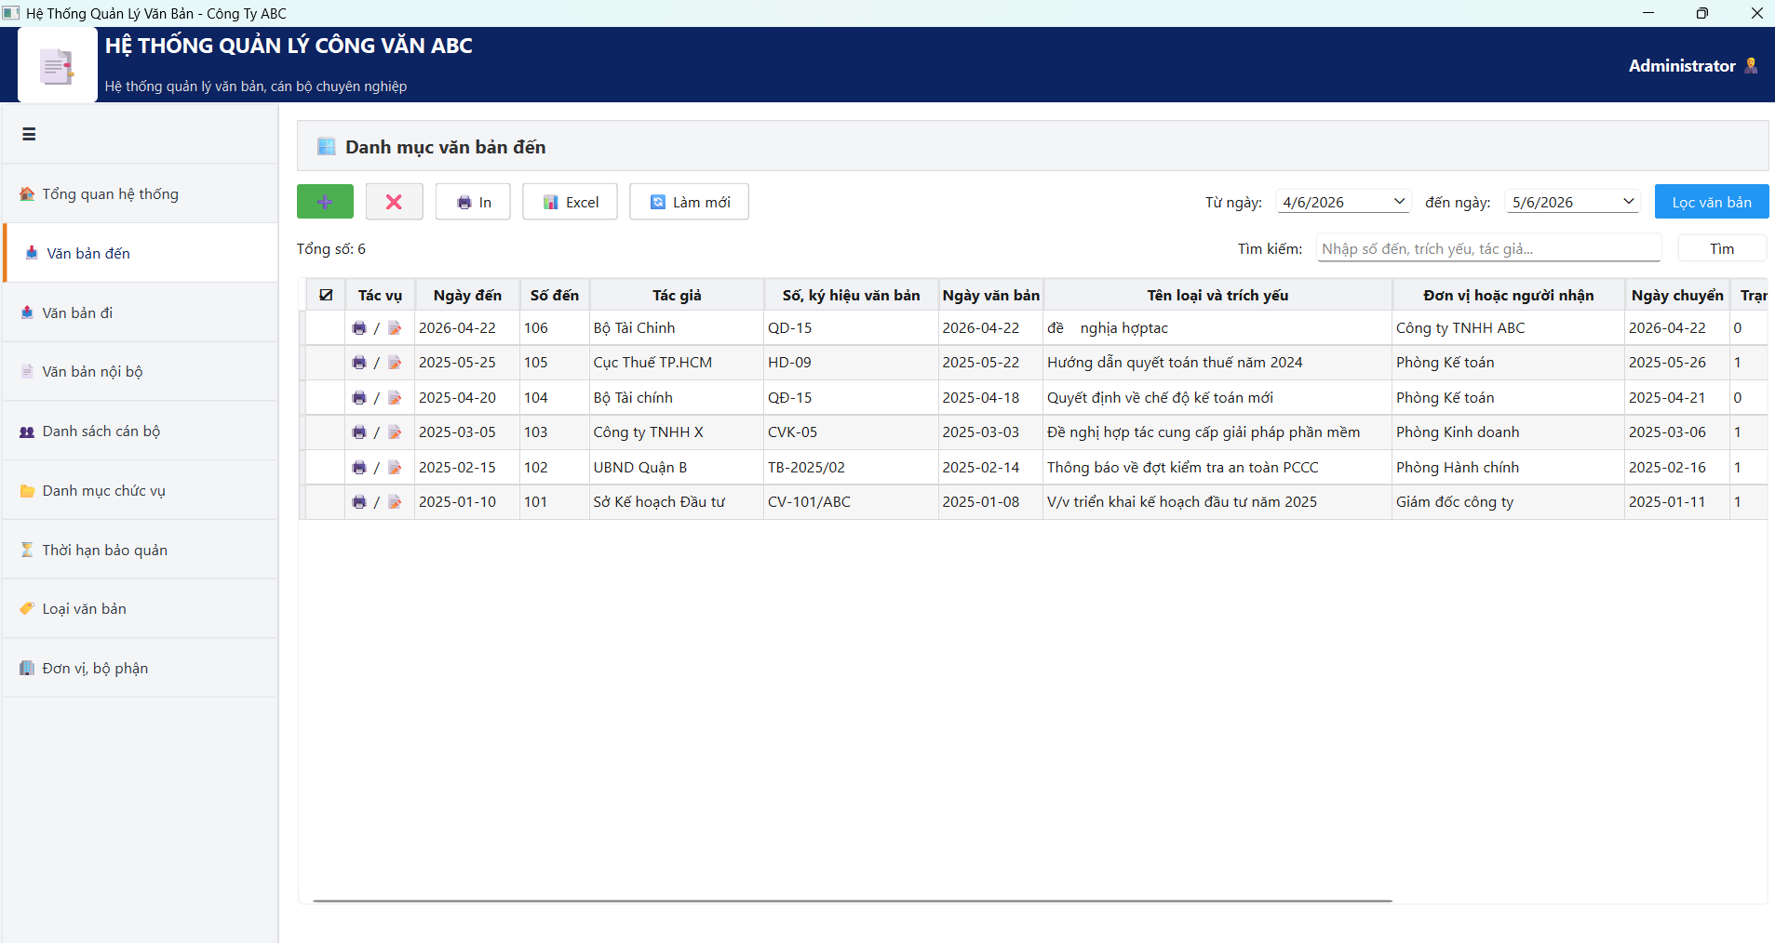
-Văn bản đi
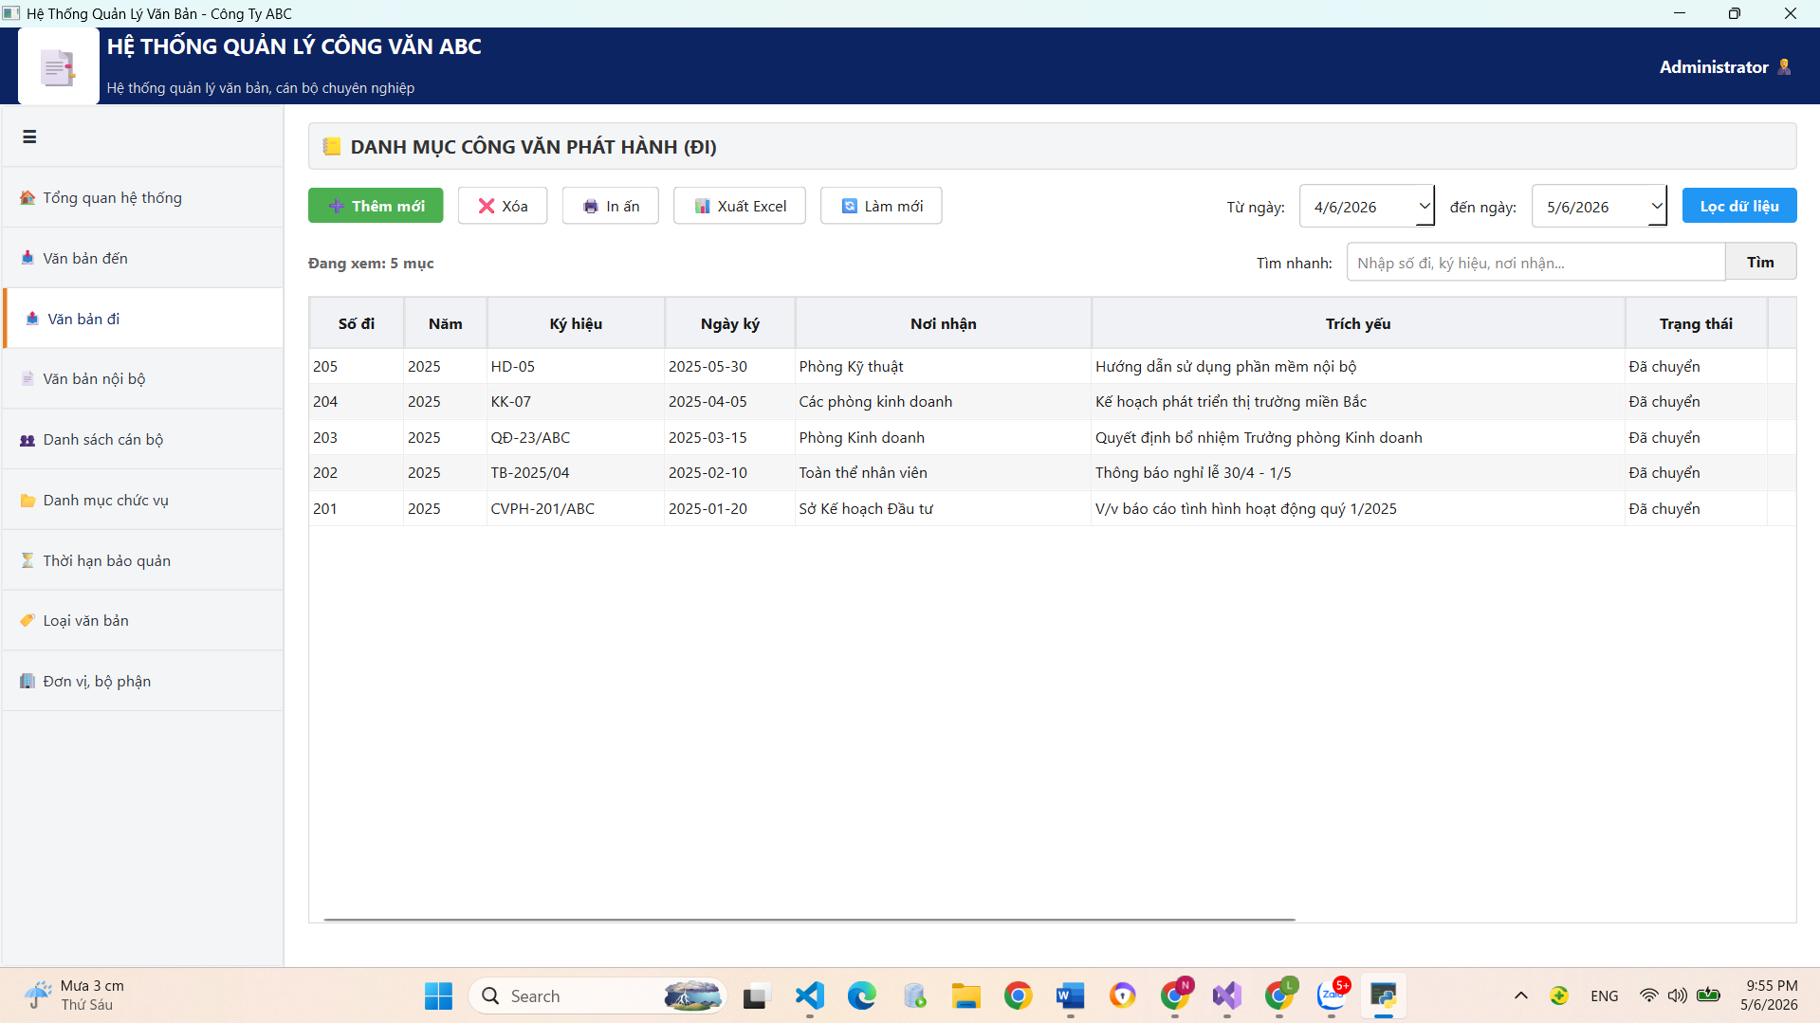
-Văn bản nội bộ
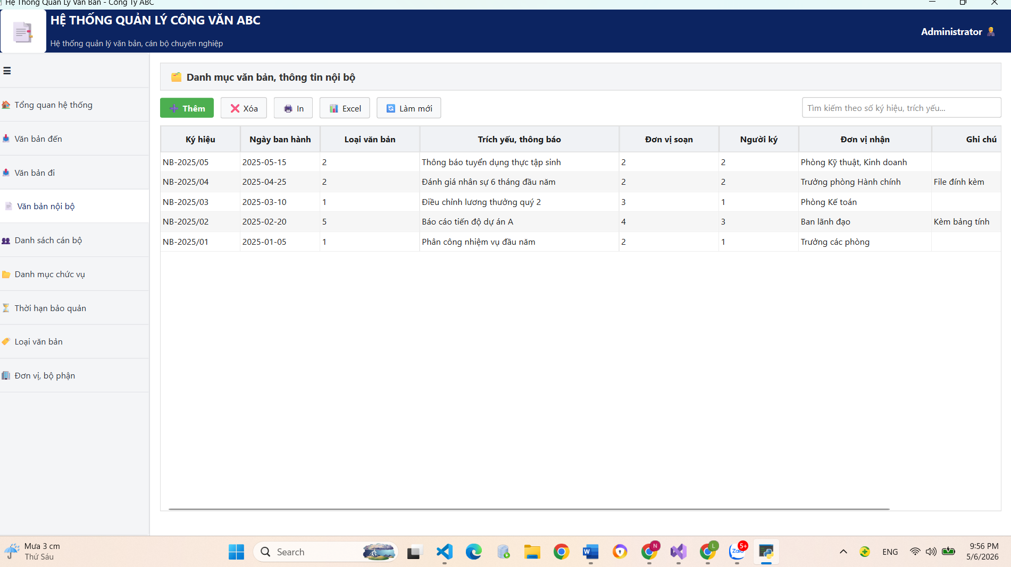
-Danh sách cán bộ
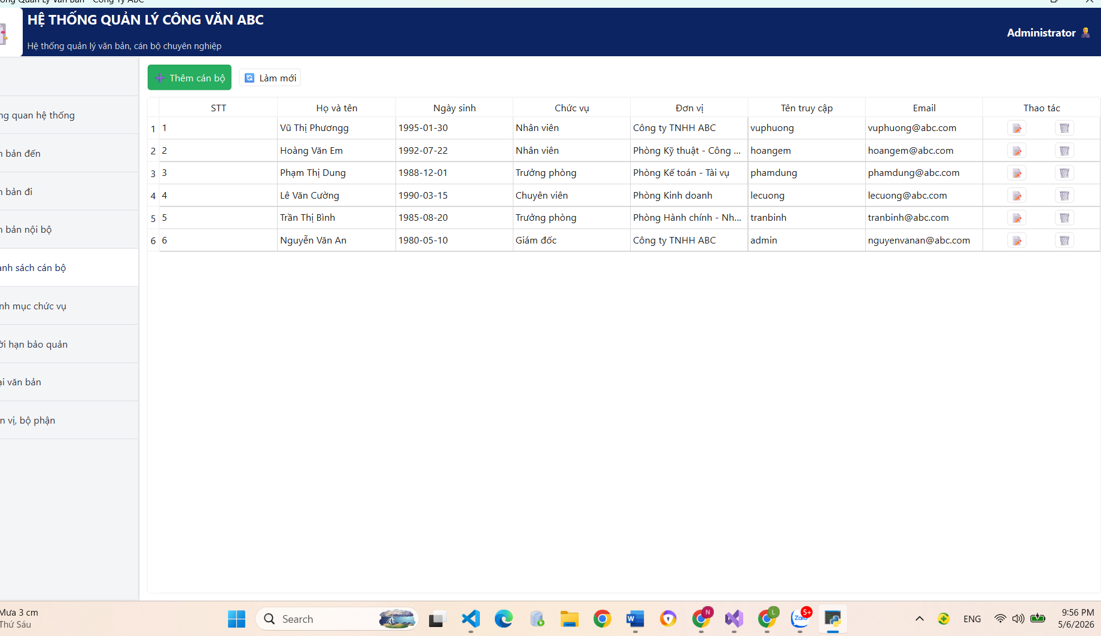
-Danh sách chức vụ
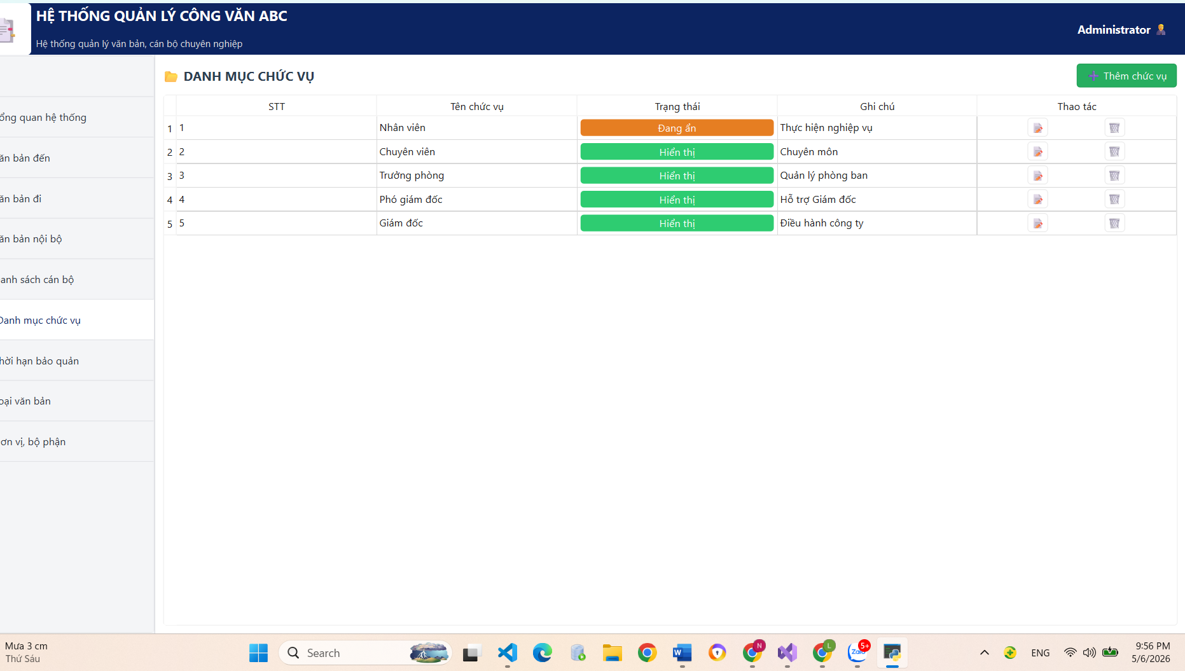
-Thời hạn bảo quản
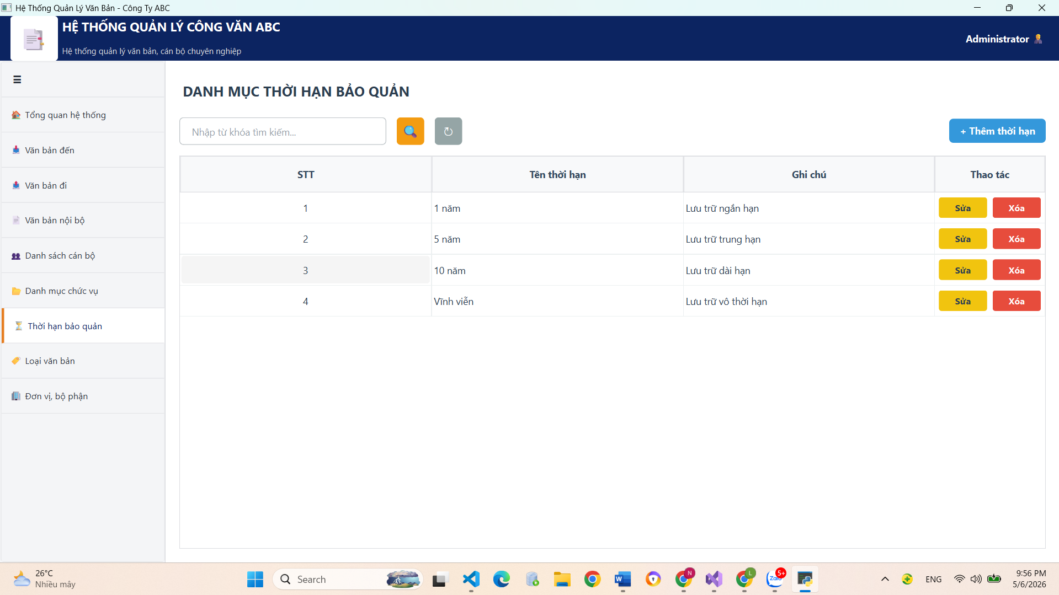
-Loại văn bản
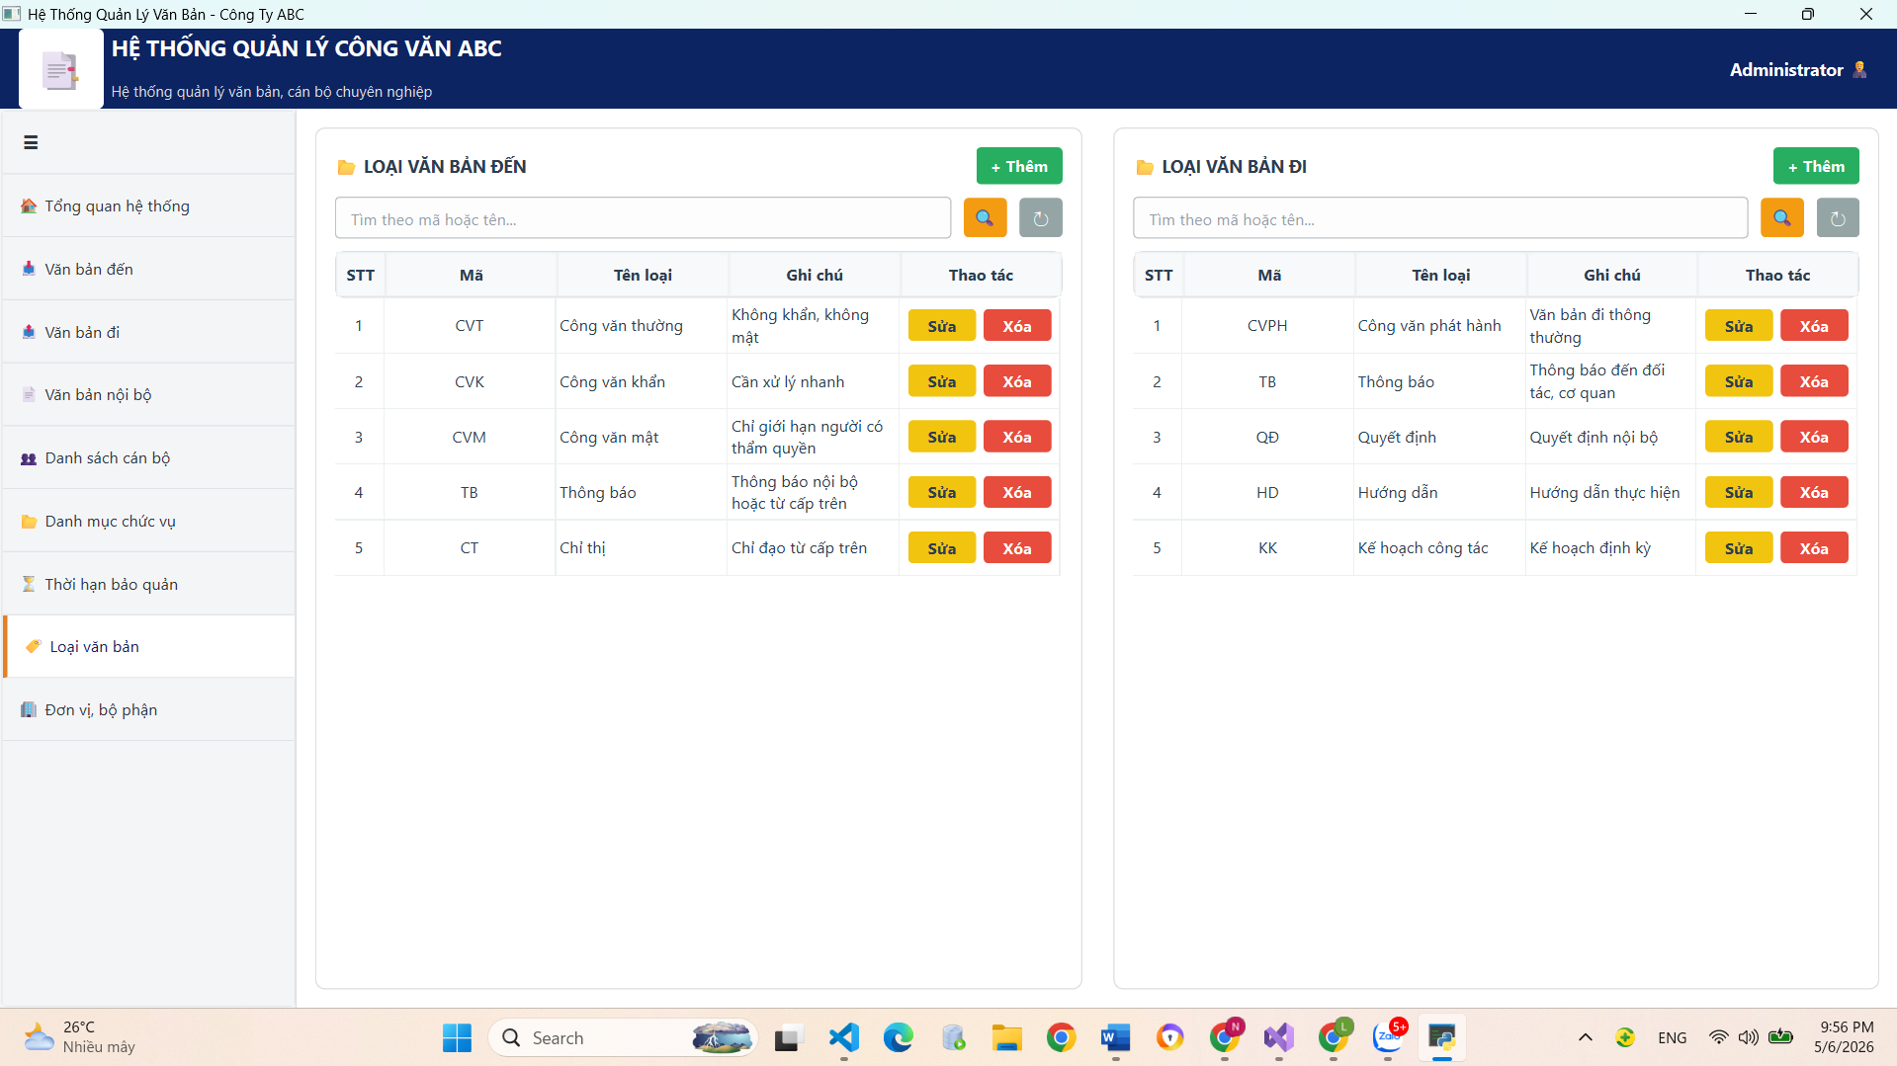
-Đơn vị, bộ phận
